Formularios dinámicos

* Nos permite definir el “**layout**” de la página de detalles de un elemento que contiene campos y secciones, similar a la construcción de “**layouts**” de páginas.
* Lo que hace esto dinámico es la capacidad de mostrar y/o ocultar secciones y campos en base a un criterio. Esta funcionalidad no es posible realizarla mediante “**page layout**”.
* Esto nos permite mostrar y ocultar campos en dependencia de un valor que queramos tomar como base.
* Para comenzar, debemos entrar a la edición de página. Para ello seleccionamos un contacto:

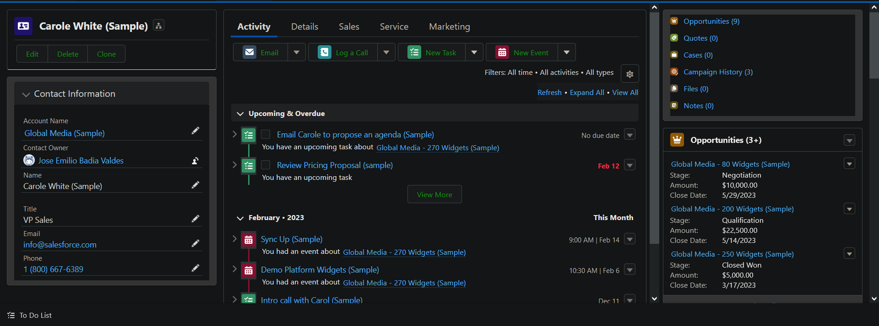

* + Para poder editar la página anterior, presionamos sobre el ícono [] y dentro seleccionamos la opción de “**Edit Page**”:

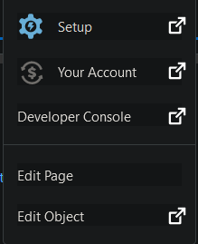

* Al realizar esta acción, Salesforce nos va a enviar hacia la siguiente ventana:

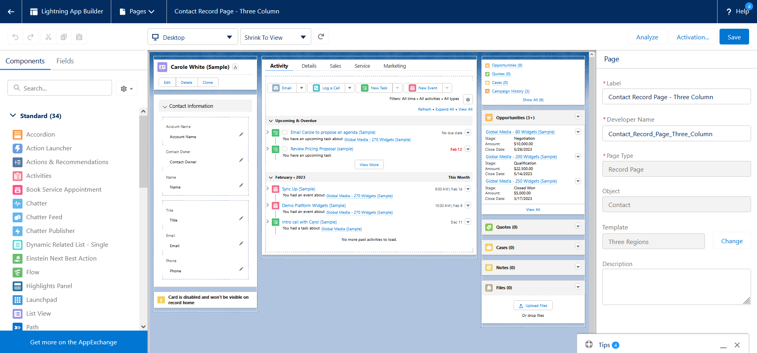

* + Aquí podemos gestionar todos los componentes presentes dentro de la página de “**Case Details**”.
* Dentro buscamos el “**Record Details**”. La forma que usa este componente para mostrar la información es la siguiente:

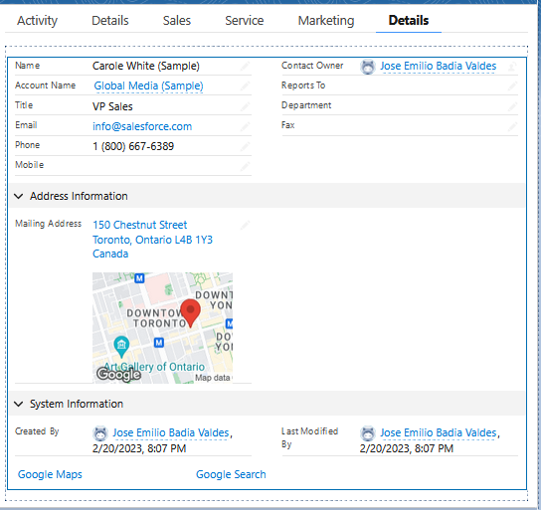

* Para habilitar el funcionario dinámico, tenemos que tener seleccionado el componente de “**Record Details**” y en la zona derecha presionar el botón que dice “**Upgrade now**”:

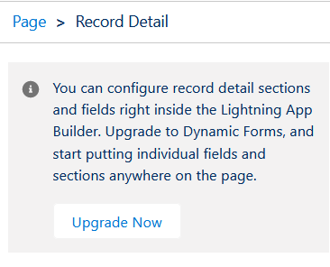

* Una vez presionado, nos aparecerá una ventana de dos pasos. El primero explica el uso de los formularios dinámicas; la segunda nos permite elegir en que “**layout**” específicamente se estará mostrando el formulario dinámico:

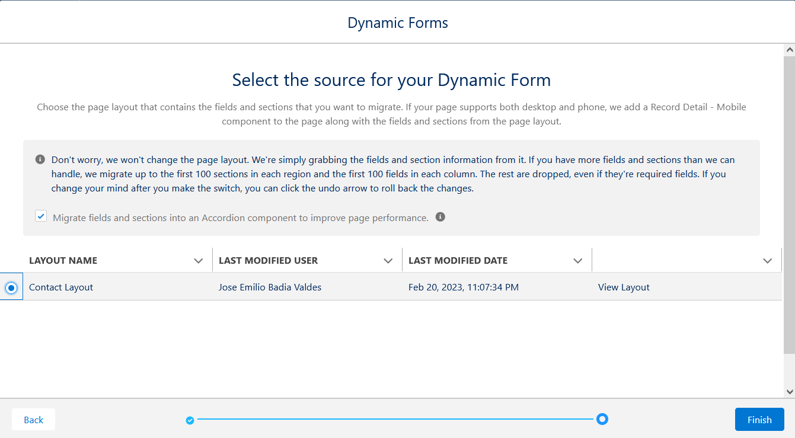

* Una vez activada, la sección que antes solo mostraba datos, ahora se convierte en una serie de campos para modificar sus propiedades:

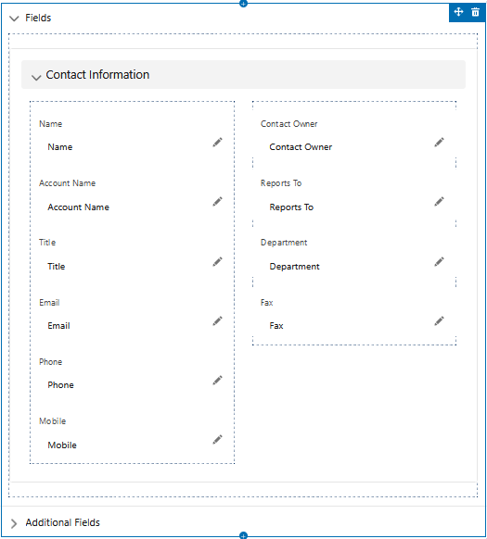

* + Con el componente general seleccionado, en la zona de la derecha podemos ver sus propiedades. Específicamente, la cantidad de secciones que hay dentro de la nueva estructura:

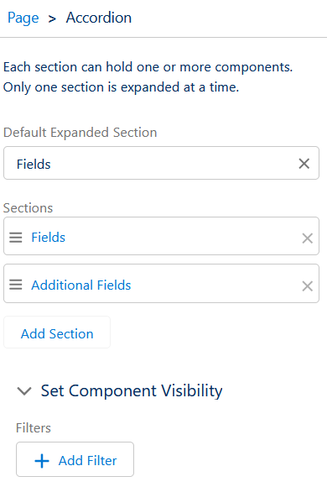

* + Si queremos agregar una nueva sección, tenemos la siguiente opción.
    - La primera es partiendo de la imagen anterior. Presionamos el botón “**Add Section**” y de forma automática nos agregará una nueva sección:

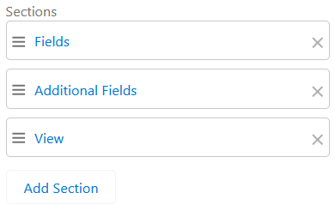

* + - Posteriormente mediante el menú de “**Fields**” que aparece en la zona izquierda; arrastraremos el elemento que dice “**Field Section**” hacia la zona donde se encuentre la sección creada anteriormente:

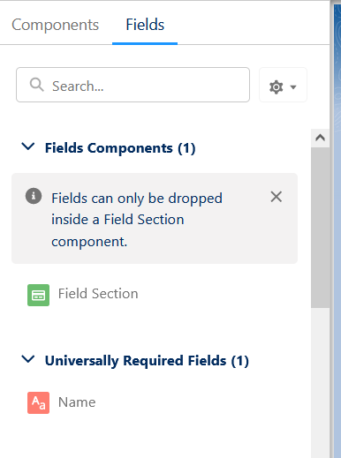

* + - Esto da como resultado:

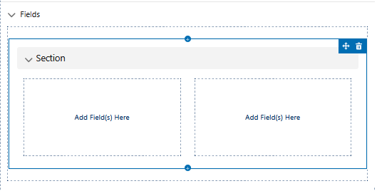

* De la misma forma que agregamos una sección mediante la pestaña de “**Fields**”, es posible agregar nuevos campos a nuestro componente. En este caso agregaremos campos a la sección view:

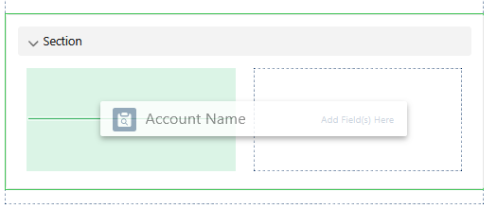

* Ya teniendo la forma de construir la vista de detalles a nuestro gusto. Podemos comenzar a crear las reglas de filtro para mostrar la información. Para ello podemos ubicarnos sobre cualquiera de los componentes que integran los campos dinámicos (secciones, campos, etc.)
  + Teniendo seleccionado uno, vamos a la zona derecha donde encontraremos las propiedades del componente. Específicamente, nos interesa ver el apartado de “**Set Component Visibility**”:

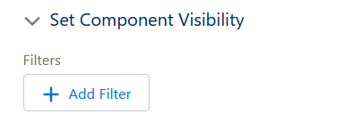

* + Para añadir un filtro nuevo presionamos sobre el botón “**Add Filter**”:

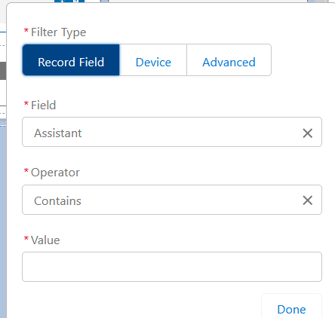

* + - Aquí podremos elegir entre tres tipos de reglas de filtrado:
      * **Record Field**: el filtrado se realizará mediante los campos pertenecientes al elemento que estemos trabajando.
      * **Device**: el filtrado lo podemos realizar por el tipo de dispositivo que estemos utilizando. Esto nos permite seleccionar si mostramos la información para dispositivos como los teléfonos o en las computadoras de mesa:

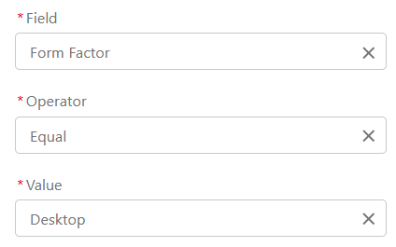

* + - * **Advance**: permite filtrar por las relaciones que tiene el elemento seleccionado:

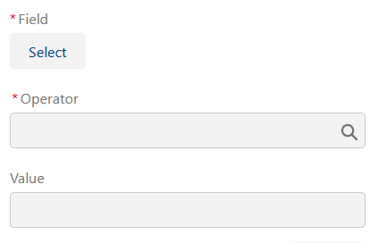

* + - * + En Field, seleccionaríamos el campo de la relación a utilizar.
    - En este caso crearemos un filtro mediante “**Record Field**”. En este caso, la regla será en base al saludo del contacto. Si selecciona el valor del saludo es Dr., se le mostrará la sección que creamos de prueba.

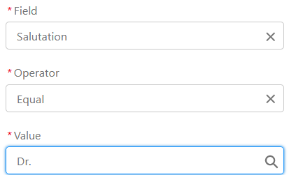

* + - * Podemos seguir agregando tantos filtros como queramos a nuestra restricción de visualización.
* Vamos a comprobar si funciona el filtro que creamos:
  + A continuación, veremos una vista de la página de detalles de un contacto ya creado y, por lo tanto, tiene un Mr. como saludo:

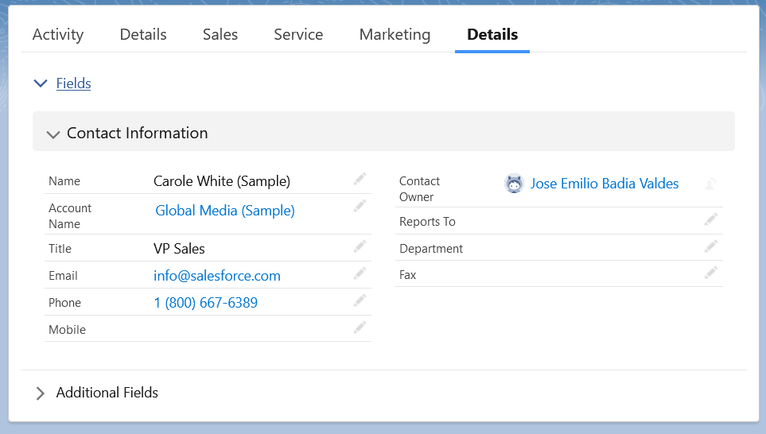

* + La siguiente imagen representa un contacto que su saludo tiene como valor Dr.:

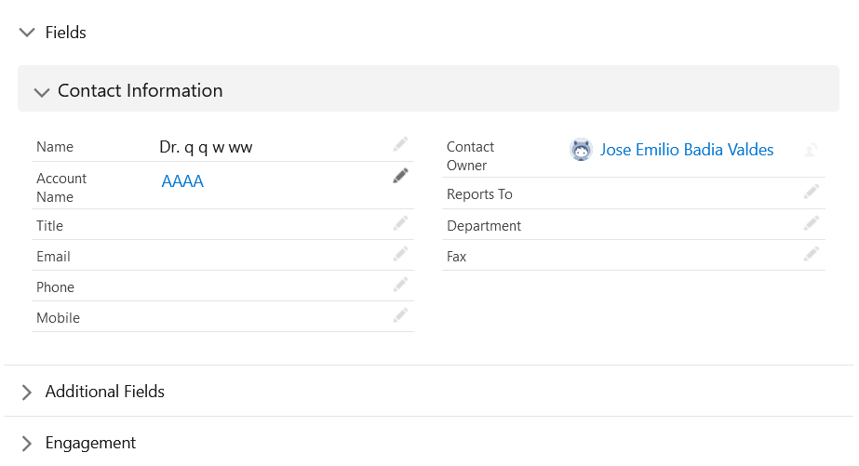

* + Como se puede observar, aparece el campo “**Engagement**”, el cual no estaba presente en el contacto anterior.